**CIENCIAS SOCIALES – CLASE DEL DÍA 29/10**

**El estado impulsor**

* Leemos la página 28 y 29 del manual.
* Ver el video que se encuentra en la plataforma, el video es “el estado en Argentina Agroexportadora".

Para ver el video tendrán que entrar a la plataforma e ir a “mis contenidos – ciencias sociales".

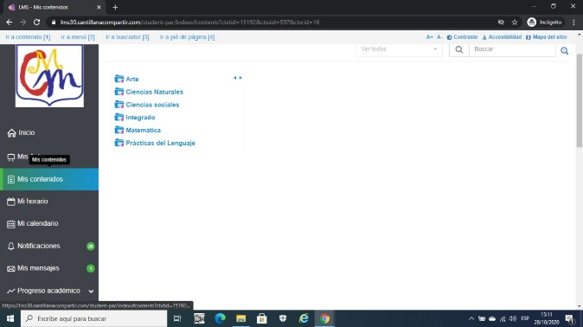

Luego les va a aparecer todos los recursos, tienen que bajar hasta el final y seleccionar el video que dice “El Estado durante la Argentina Agroexportadora".

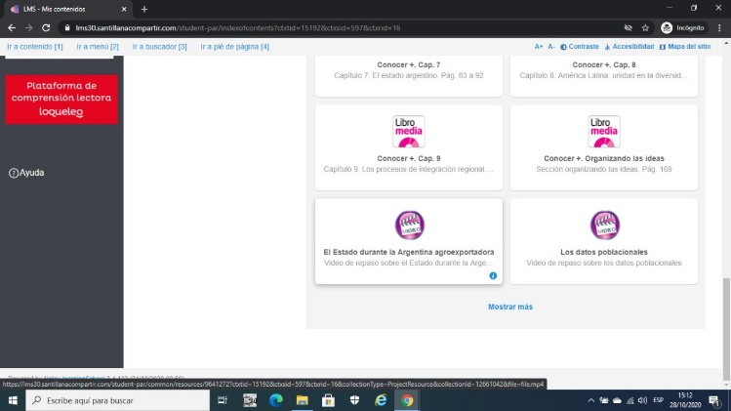

1. elaborar un breve resumen explicando cómo el estado impulsó al país para convertirse en agroexportador. Mencionar los elementos fundamentales que se necesitaban, lo que hicieron para obtener más tierra para producir, a quiénes trajeron para que trabajen en esas tierras y lo de la expansión del ferrocarril.
2. ¿Cuáles fueron las provincias más beneficiadas con la expansión del ferrocarril?

**MATEMÁTICA – JUEVES 29/10**

**1) Copiar la siguiente información en tu carpeta.**

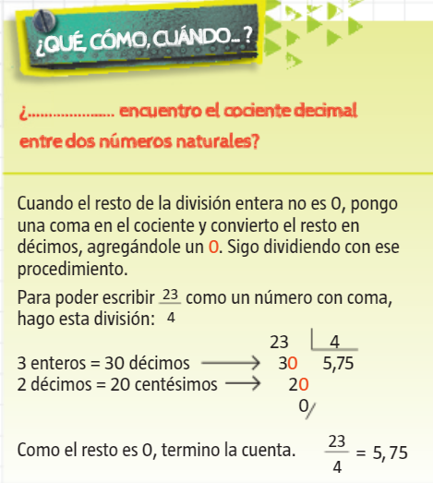

**2) Realizamos el ejercicio 21 de la página 436 del libro.**



**3) Se viene el cumple de Benicio y empezaron las compras.**

**a. ¿Cuánto cuesta cada botella?**

**b. ¿Cuánto cuesta cada salchicha?**

**c. ¿Cuánto cuesta cada vaso?**

**PRÁCTICAS DEL LENGUAJE**

**JUEVES 29/10**

**¡A CREAR!**

Pensá y escribí un final diferente para el cuento “La pieza ausente”, con otro culpable y otro móvil (la motivación que lleva al culpable a realizar el delito).

No olvides usar puntos, comas y mayúsculas. Evitá repetir palabras.

A continuación, te adjunto el link con el cuento original por si no lo guardaste:

[**https://docs.google.com/document/preview?hgd=1&id=1BbWU573hDyAumiLUm8rv9WUQlWmS_WePFzEiP7RADuE**](https://docs.google.com/document/preview?hgd=1&id=1BbWU573hDyAumiLUm8rv9WUQlWmS_WePFzEiP7RADuE)

**¡CUALQUIER DUDA ME CONSULTAN! ¡CONFÍO EN USTEDES!**

**PAU.**